# 一、函数

1.求绝对值的my_abs函数

def my_abs(x):

if x >= 0:

return x

else:

return -x

2.（函数参数）计算‘jshdjkshkdhsk’的个数

def fun(s):

count=0

for i in s:

count+=1

return count

#函数调用

str=fun('jshdjkshkdhsk')

print(str)

3.写一个函数，判断用户传入的列表长度是否大于2，如果大于2，只保留前两个，并将新内容返回给调用者

def func(l):

if len(l)>2:

l = l[0:2]

return l

else:

return l

print(func([1,2,3,4]))

print(func([1,2]))

#结果：[1, 2]

# [1, 2]

# 二、类与对象

1.定义一个学生student类。有下面的类属性：

(1)姓名 name  
(2)年龄 age  
(3)成绩 score（语文，数学，英语) [每课成绩的类型为整数]

类方法：  
(1)获取学生的姓名：get_name() 返回类型:str  
(2)获取学生的年龄：get_age() 返回类型:int  
(3)返回3门科目中最高的分数。get_course() 返回类型:int

写好类以后，可以定义2个同学测试下:

zm = student('zhangming',20,[69,88,100])

返回结果：

zhangming  
20  
100

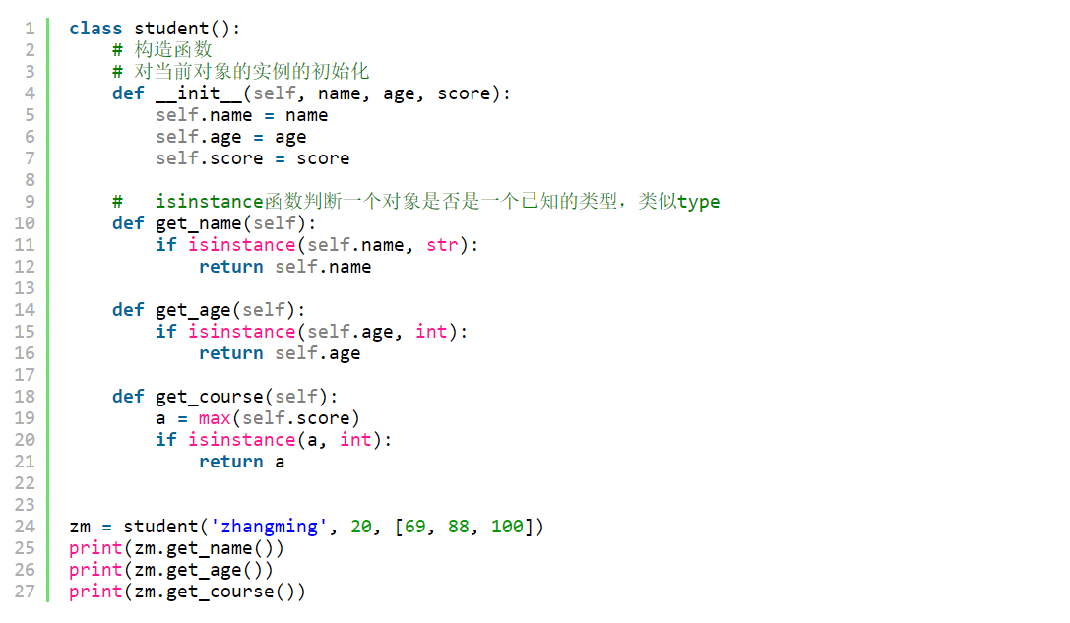

2.定义一个字典类：dictclass。完成下面的功能：

dict = dictclass({你需要操作的字典对象})

(1)删除某个key

del_dict(key)

(2)判断某个键是否在字典里，如果在返回键对应的值，不存在则返回"not found"

get_dict(key)

(3)返回键组成的列表：返回类型;(list)

get_key()

(4)合并字典，并且返回合并后字典的values组成的列表。返回类型:(list)

update_dict({要合并的字典})

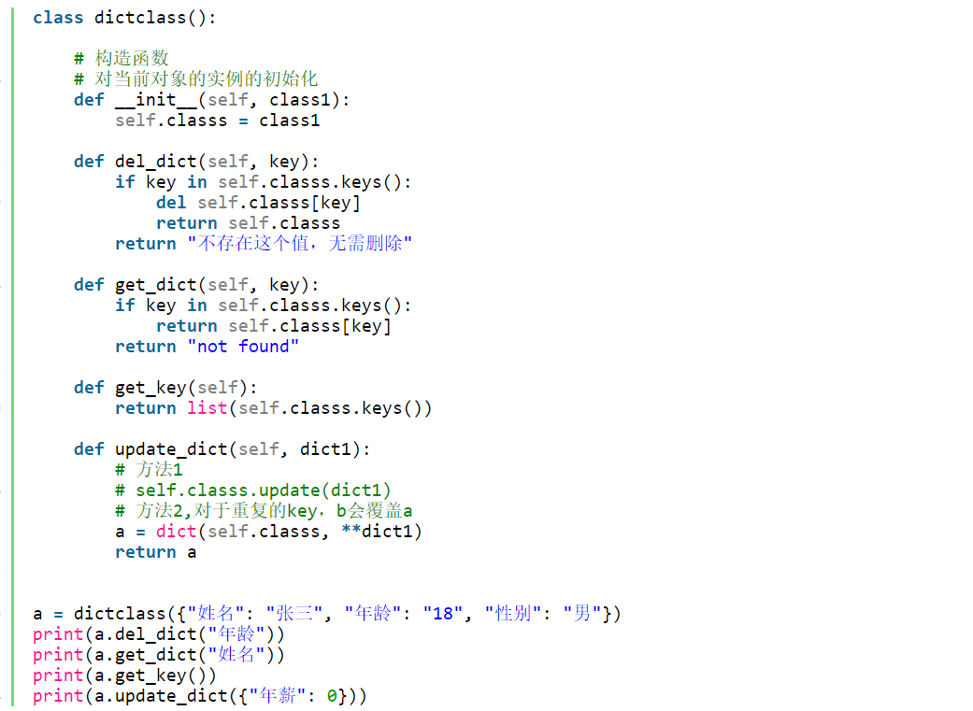

# 三、魔法方法

1.构建一个Vector类，具有以下功能：

(1)获取长度

(2)获取指定位置的元素

(3)设定指定位置的数值

(4)进行加法并以指定格式输出。（提示：print函数可以通过改写 __str(self）__ 方法）

示例：

a=Vector([1,2,3])

b=Vector([2,3,4])

print(a+b)的结果为<3,5,7>

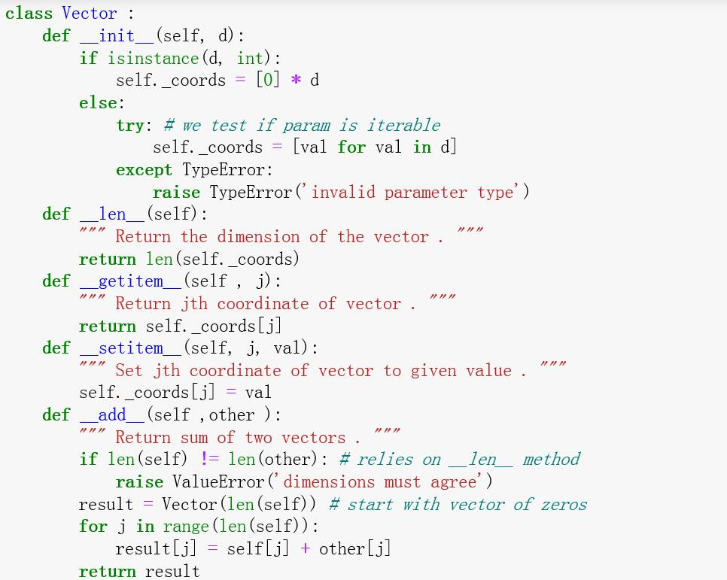

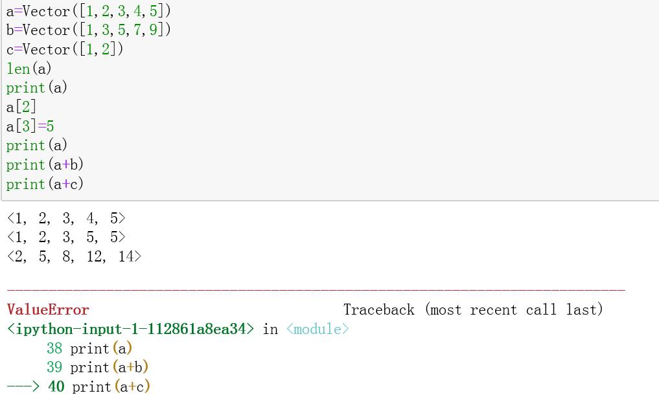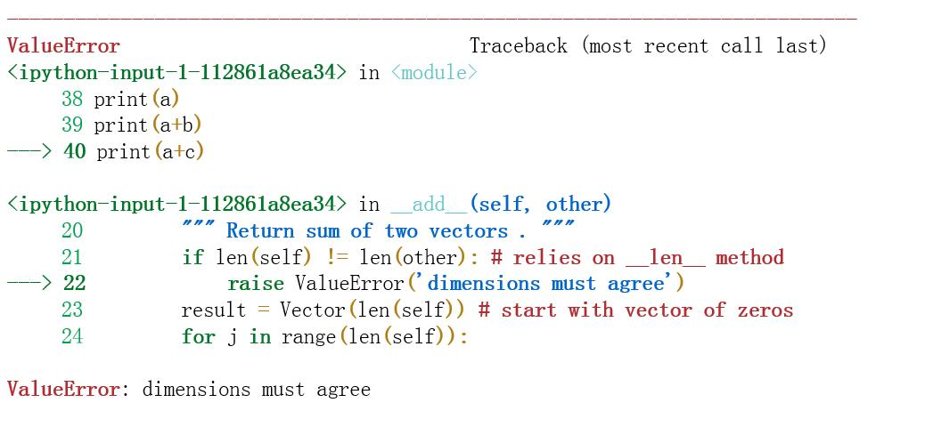

2. 构建一个类TimeTest:

(1)在不构造实例的情况下可以通过showTime函数获取当前时间。

(2)构建函数whatTime，通过输入小时、分钟、秒，获取“小时：分钟：秒”格式的时间。

